p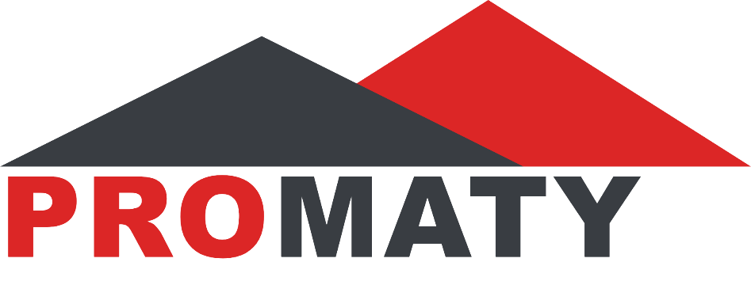
Análisis del Caso

Proyecto de título Ingeniería en Informática

Estudiante: Karla Ramírez

Profesor: Marco Valenzuela

Contenido
Contenido 2
Contexto del caso 3
Problemática y solución 3
Objetivo general 3
Objetivos específicos 3
Justificación del proyecto 3

Contexto del caso
Promaty es un sistema de gestión de solicitudes del ciclo de vida del colaborador, diseñado para una empresa del rubro construcción que ejecuta proyectos simultáneos en distintas obras, cada una identificada por un centro de costo. La gestión de personal es un proceso crítico para esta empresa, ya que la incorporación, traslado y desvinculación de trabajadores en cada obra afecta directamente el avance de los proyectos.
Hoy, la empresa apoya su gestión de RRHH en un ERP externo (como Rex+, con módulos certificados por la Dirección del Trabajo) y en procesos manuales paralelos: el marcaje de asistencia se registra en un libro físico, las solicitudes de contrato, anexo, finiquito, traspaso a otro centro de costo, permisos y vacaciones se coordinan de manera informal (WhatsApp, correo o llamada telefónica, sin registro ni trazabilidad), sin pasar por un flujo de aprobación formal entre la jefatura de centro de costo y RRHH, y el cálculo de remuneraciones exige mantener alineados el sistema propio y el ERP externo, generando doble digitación y errores. Además, el acceso al ERP externo está limitado al personal de RRHH, por lo que las jefaturas de centro de costo, que gestionan a los trabajadores en terreno, no cuentan con un canal formal para generar ni aprobar solicitudes, ni con visibilidad sobre el estado de su personal.

Problemática y solución
Hoy, cada gestión relacionada con el ciclo de vida de un trabajador —su contratación, modificaciones de contrato, traslados entre centros de costo, término de la relación laboral, y sus permisos y vacaciones— se coordina de manera informal entre la jefatura de obra y RRHH (WhatsApp, correo o llamada telefónica), sin un registro centralizado ni un flujo de aprobación formal. RRHH gestiona estos procesos de forma manual y, en paralelo, debe mantener alineado el sistema propio con el ERP externo para el cálculo de remuneraciones, lo que genera doble digitación, pérdida de trazabilidad y errores por falta de validación formal antes de aprobar cada solicitud.
La solución propuesta es un sistema que centraliza las solicitudes asociadas al ciclo de vida del colaborador (contratación, anexos, finiquito, traspasos entre centros de costo, permisos y vacaciones), además de la gestión de asistencia y remuneraciones, con un flujo de aprobación en dos niveles entre la jefatura de centro de costo y RRHH, motivo de rechazo y corrección cuando corresponda, y control de acceso basado en roles según el centro de costo de cada usuario. Una vez aprobada cada solicitud, sus datos se sincronizan automáticamente con Rex+ (simulado en este proyecto), el ERP oficial que utiliza la empresa, evitando que RRHH deba volver a digitarlos manualmente y dejando trazabilidad completa de cada proceso dentro del propio sistema.

Objetivo general
Diseñar e implementar un sistema de gestión de solicitudes del ciclo de vida del colaborador (contratación, anexos, finiquito, traspasos entre centros de costo, permisos y vacaciones), junto con la gestión de asistencia y remuneraciones, que formalice y dé trazabilidad al proceso de solicitud y aprobación entre la jefatura de centro de costo y RRHH, para una empresa del rubro construcción.

Objetivos específicos
- Permitir a las jefaturas de obra generar solicitudes formales del ciclo de vida del colaborador (contratación, anexos, finiquito, traspasos entre centros de costo, permisos y vacaciones), reemplazando la coordinación informal actual.
- Implementar un flujo de aprobación en dos niveles, entre la jefatura de centro de costo y RRHH, con motivo de rechazo y ciclo de corrección.
- Registrar la ficha del colaborador y el estado de cada solicitud, desde su creación hasta su aprobación final, con trazabilidad completa.
- Automatizar la carga de los datos aprobados en Rex+ (simulado), evitando que RRHH deba volver a digitarlos manualmente en el ERP externo.
- Reducir la doble digitación y los errores asociados al ingreso manual de datos en más de una plataforma.

Justificación del proyecto
Este proyecto surge de una problemática real observada en esta empresa, donde la informalidad en la solicitud y aprobación de los distintos procesos de RRHH (contratación, anexos, finiquitos, traspasos entre centros de costo, permisos y vacaciones) y la falta de integración entre sistemas generan retrabajo, pérdida de trazabilidad y errores en la gestión de personal. El sistema propuesto busca formalizar estos procesos, entregando una herramienta que facilite la comunicación entre obra y RRHH, y que automatice la sincronización de los datos aprobados con el ERP de nómina que la empresa ya utiliza (Rex+, simulado en este proyecto).

